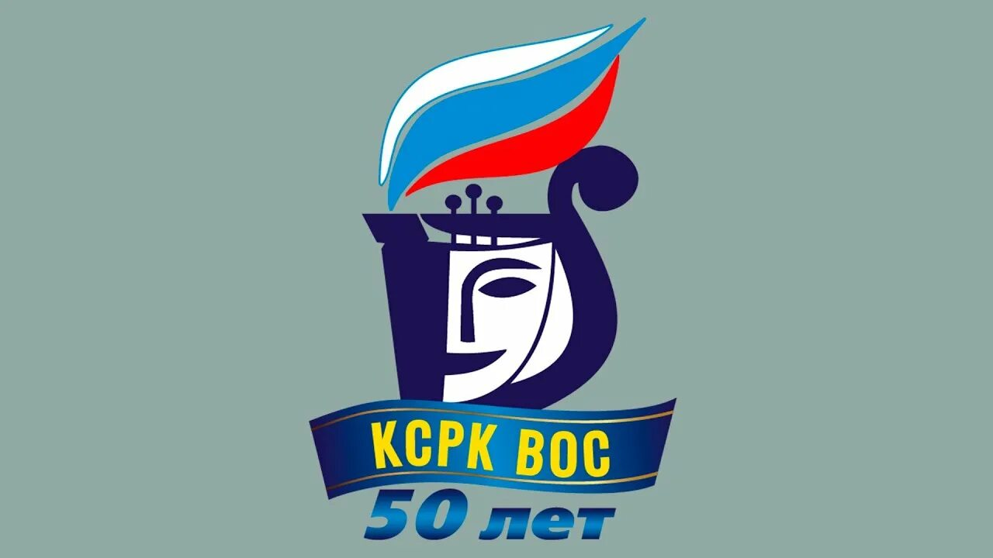

**Публичный отчет о реабилитационной деятельности КСРК ВОС**

**в 2024 году**

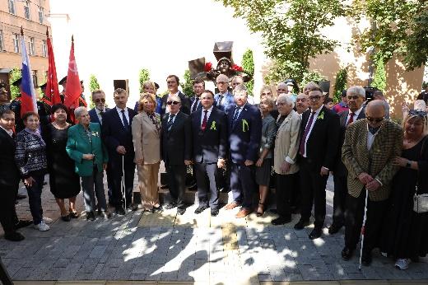 Культурно-спортивный реабилитационный комплекс Всероссийского ордена Трудового Красного Знамени общества слепых в 2024 году, успешно выполнил запланированную программу реабилитационных мероприятий, полностью достигнув установленных показателей, а именно – было проведено **167 социально-значимых мероприятий** для инвалидов по зрению и обучено **162 инвалида по зрению.** При этом особое внимание уделялось привлечению к участию в реабилитационной деятельности КСРК ВОС инвалидов по зрению – участников СВО и других боевых действий, всего 12 чел.

Реабилитационная деятельность КСРК ВОС в 2024 году в соответствии с уставными целями развивалась по следующим основным направлениям:

**1.Социокультурная реабилитация инвалидов по зрению в КСРК ВОС**

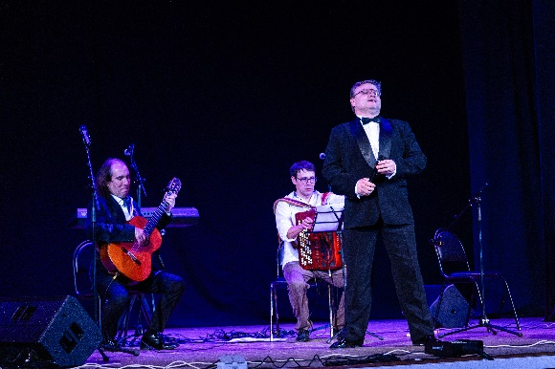Отделом культуры КСРК ВОС подготовлено и проведено 18 Всероссийских мероприятий, в которых приняли участие около 4000 человек из 70 регионов России, большинство из мероприятий транслировалось в сети интернет, в основном – с использованием ресурса ВКонтакте подразделения культуры КСРК ВОС и ресурсов региональных организаций ВОС. При этом общее количество слушателей составило более 13000 абонентов. Также 7 РО ВОС провели 19 Региональных мероприятий, в которых приняли участие 1000 человек, такие мероприятия с 2024 года также, как и Всероссийские мероприятия, учитываются в Ежегодной премии ВОС «За вклад в развитие культуры».

Самыми значимыми Всероссийскими социокультурными мероприятиями в 2024 году стали: Всероссийский фестиваль настольных игр, который прошёл в Нижнем Новгороде участвовало 21 команд из 21 РО ВОС, всего 182 человека, в двух городах Москве(КСРК ВОС) и Красноярске к 100 - летию Всероссийского общества слепых прошёл Всероссийский реабилитационный конкурс ВОС «Наша региональная – самая уникальная» в общей сложности в мероприятие участвовали 24 команды из 24 РО ВОС, всего 157 человек, Всероссийский заочный фестиваль самодеятельных авторов-исполнителей ВОС «Дары вдохновения» участвовало 41 человек из 41 РО ВОС, Всероссийский реабилитационный конкурс видео-открыток ВОС «Юбилей – достояние общее» 26 открыток из 19 РО ВОС, Всероссийский интерактивный конкурс семейных команд ВОС «Два крыла» 10 семейных пар из 9 РО ВОС всего 28 человек, Всероссийский Кубок ВОС команд интеллектуального современного искусства «КИСИ» 10 команд из 9 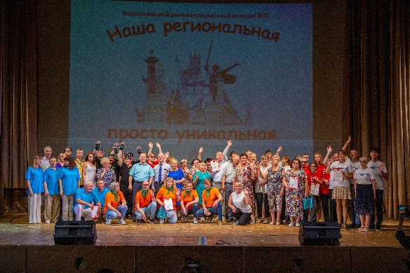РО ВОС всего 72 человека, в девяти региональных организациях прошли Зональные этапы Фестиваля самодеятельного народного творчества инвалидов по зрению ВОС «Салют Победы»: Брянской – 77 номинантов из 6 РО ВОС всего 180 человек, Краснодарской – 60 номинантов из 9 РО ВОС всего 201 человек, Липецкой – 55 номинантов из 7 РО ВОС всего 100 человек, Кемеровской – 87 номинантов их 7 РО ВОС всего 157 человек, Ярославской – 54 номинанта из 8 РО ВОС всего 137 человек, Татарской – 62 номинанта из 8 РО ВОС всего 193 человека, Забайкальской – 30 номинантов из 8 РО ВОС всего 82 человека, Пермской – 55 номинантов из 9 РО ВОС всего 231 человек, Санкт-Петербургской – 33 номинанта из 6 РО ВОС всего 57 человек.

В методической сфере разработано и написано 13 сценариев для пользования другими культурными центрами ВОС, разработано 2 положения, подготовлены 2 методические работы, проведено 24 очно-заочных мероприятий с трансляцией в Вконтакте подразделения культуры и на Радио ВОС – 24, осуществлено 32 электронных рассылок, проведено 38 часа тематических вебинаров.

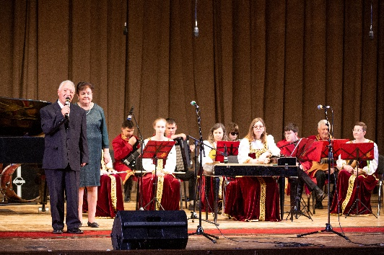 Отделом по реабилитационной работе по Москве и Московской области организована следующая работа: организовано и проведено 61 мероприятие, из них на базе КСРК ВОС прошло 37 мероприятий и 24 мероприятий были проведены на выезде. Общее количество участников составляет 650 человек, общая зрительская и слушательская аудитория – свыше 7000 чел. Наиболее значимые мероприятия – премьера оперы «Евгений Онегин» и опера «Норма» Московского музыкально-поэтического театра «Опера Белиссима», а также премьера спектакля «Я первый, ты второй» и «Старосветские помещики» театра «Внутреннее зрение». Организованы культурно-массовые посещения инвалидов по зрению на мероприятия, проводимые в театрах и концертных залах г. Москвы. Всего мероприятий 44, участников 260 чел.

Совместно с МГО ВОС для инвалидов по зрению проведены мероприятия образовательного, туристического, соревновательного, культурного и развлекательного порядка, всего 35 мероприятий. Творческие коллективы КСРК ВОС( 8 коллективов, всего 122 участника из них 93 инвалида по зрению) приняли участие во всероссийских фестивалях и конкурсах – 5 мероприятий. Для Москвы и Московской области организовано 30 экскурсий, дл инвалидов по зрению из других регионов России – 12 экскурсий. Для интернет радио ВОС создано 39 передач.

Центральный музей им. Б.В. Зимина ВОС, является структурным подразделением КСРК ВОС. Действующая в настоящий момент музейная экспозиция, размещенная в пяти залах, широко раскрывает историю слепых в Российском государстве, как часть истории нашего Отечества с начала ХIХ столетия и по настоящее время.

Основным направление деятельности музея в 2024 году традиционно остается работа над комплексом мероприятий направленных на социокультурную и образовательную реабилитацию инвалидов по зрению. В рамках этой задачи музеем ведется научно-исследовательская, научно-просветительская, выставочная и научно-фондовая деятельность. За прошедший год музей посетители 1010 человек, среди них группы инвалидов по зрению - слушатели курсов КСРК ВОС; слушатели ИПРПП ВОС «Реакомп», члены МО МГО ВОС и др. Около четверти из общего числа посетителей составили группы школьников и студентов, в программу посещения которых входит как экскурсия, так и интерактивное занятие. Помимо экскурсий для посетителей организовывались показы документальных фильмов, в рамках проведения Новогоднего бала для актива МГО ВОС музеем подготовлены конкурсы и викторина.

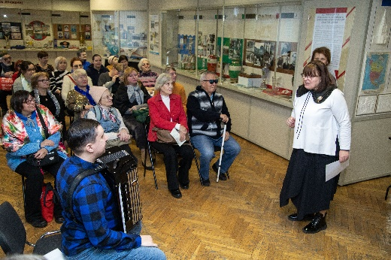 Особое место в работе музея занимает выставочная работа. В прошедшем, 2024 году, было организовано 11 выставок, в т.ч.: широкомасштабная стационарная выставка декоративно-прикладного творчества «Красота своими руками» - в рамках регионального этапа Фестиваля самодеятельного творчества инвалидов по зрению «Салют Победы», совместно с МГО ВОС. Выставка приурочена к 100-летию ВОС и 80-летию Победы в ВОВ 1941-45 гг. Организовано торжественное открытие выставки с участием авторов творческих работ и руководства ВОС. Среди передвижных выставок выделяются выставки, состоявшиеся в рамках выставок ВОС. Это участие в 8-й Международной специализированной выставке инновационных технологий социальной адаптации и реабилитации людей с ограниченными возможностями и особенностями развития в ЦВК «Экспоцентр» и в выставке Всероссийского форума «Здоровье нации – основа процветания России» в «Гостином дворе». В рамках выставок были организованы различные мастер-классы, демонстрировались фильмы о деятельности КСРК ВОС, раздавались буклеты, организовывались консультации и выступления с докладами.

В связи с приближающимся 100-летним юбилеем ВОС, музеем продолжена большая научная работа по написанию труда по истории ВОС, был полностью обработан архивный материал, библиотека и фонды музея; проведена работа с историческими окументами в ГА РФ; изучен архив в АУ ВОС. Проведена большая работа по сбору сведений о датах создания РО ВОС и сбору архивных материалов из РО ВОС. Оказывалась методическая помощь по запросам ЦП ВОС и РО ВОС, а также предоставлялись копии материалов из фондов музея, в связи с предстоящим юбилеем 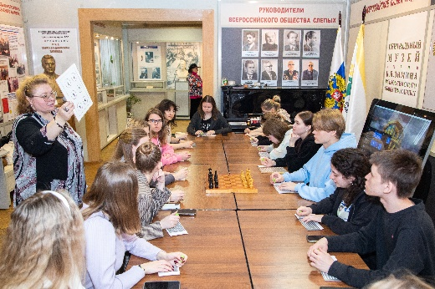Общества. Готовились проекты макетов по созданию сувенирной продукции к 100-летнему юбилею ВОС – монеты и марки. Для популяризации работы музея, сотрудниками размещался материал на сайте музея и КСРК ВОС, давались интервью и предоставлялся материал для записей на Радио ВОС. Большим проектом КСРК в 2024 г. стала съемка документального фильма «Человек-пистолет», о конструкторе – оружейнике Марголине М.В. По запросу режиссера Серкеза В. И. музеем были подобраны и предоставлены для работы фондовые материалы, отсканирована подборка статей о конструкторе из журналов и книг. В музее проведены видео съемки интервью участников фильма, проведены съемки эпизодов фильма.

Количественные показатели работы Центрального музея им. Б.В. Зимина ВОС:

* Подготовлено научных статей – 3
* Подготовлено общеобразовательных, информационно-справочных статей, материалов, консультаций и др. – ок. 90
* Подготовлено викторин – 2 (1 - разослана по РО ВОС)
* Ведется научная работа по написанию книги по истории Всероссийского общества слепых, приуроченной к 100-летию ВОС – 1
* Подготовлен материал для публикации в журнале «Наша жизнь» - 1
* Интервью и материалы для озвучивания в эфире на «Радио ВОС» - 3 интервью, 3 материала
* Видеосъемки документальных фильмов, интервью и пр. в музее – 6
* Видео записи, сделанные музеем - 3
* Подготовлено макетов календарей на 2025 г. – 3
* Подготовлен материал для создания макетов сувенирной продукции к 100-летию ВОС (марка, эмблема и монета) – 3
* Подготовлен пакет документов на соискание премии Мэра Москвы имени Николая Островского на Хаялетдинова Т.К. – 1 комплект
* Подготовлен проект ремонтных работ и план реэкспозиции ЦМ ВОС, Проведены встречи со специалистами и подготовлены сметы – 1 комплект
* Переведены в цифру и предоставлены материалы из фондов ЦМ ВОС по заявкам – 12 организаций (ок. 550 ед. хранения)
* Участие в работе заседаний советов при ЦП ВОС - 2
* Участие в мероприятия КСРК ВОС – 8
* Подготовка и проведение передвижных и стационарных выставок-11.

**2.Реабилитация инвалидов по зрению средствами физической культуры и спорта**

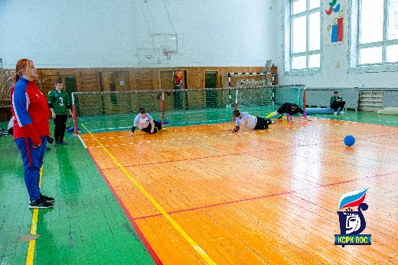 В течение 2024 года КСРК ВОС организовал и провел 51 физкультурно-спортивное мероприятие, включая турниры на Кубок Президента ВОС по волейболу для лиц с нарушением зрения и голболу, соревнования в рамках Всероссийского молодежного Образовательного реабилитационного форума ВОС «Геленджик 2024», Всероссийский командный турнир по настольному теннису для слепых, а также турниры, приуроченные ко «Дню белой трости», Дню пожилого человека, Декаде инвалидов и другим памятным датам по следующим спортивным дисциплинам: голбол, шашки, шахматы, дартс, настольный теннис для слепых, большой теннис для слепых, стрельба из электронно-акустической биатлонной установки, волейбол и другим видам спорта. Общее количество участников составило 939 человек.

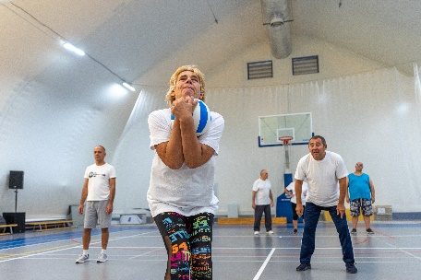 В КСРК постоянно действуют секции по волейболу для лиц с нарушением зрения, футзалу, голболу, торболу, дзюдо, настольному теннису для слепых, стрельбе из электронно-акустической биатлонной установки, ОФП, озвученному дартсу, в которых регулярно занимаются 50 инвалидов по зрению.

Специалисты отдела оказывали методическую и практическую помощь в проведении реабилитационных мероприятий региональным организациям ВОС во время проведения Реабилитационного культурно-спортивного образовательного фестиваля "Крымская осень 2024" в г.Алушта и Всероссийского форума «Расширяем возможности» в г.Мурманск.

На Радио ВОС вышел цикл передач «Аксиомы спорта» (выход 1 раз в месяц) о различных дисциплинах спорт слепых. Еженедельно пополнялась и обновлялась информация на сайте КСРК ВОС и ВООИ Центр паралимпийского спорта.

Организованы постоянно действующие on-line курсы повышения квалификации специалистов в области реабилитации инвалидов по зрению средствами физкультуры и спорта (обучение прошли 35чел.)

# 3.Образовательная деятельность

В КСРК ВОС проводится повышение квалификации по семи программам ДПО. Содержание дополнительных профессиональных программ определяется КСРК ВОС самостоятельно с учётом внешних социально-экономических факторов. Обучение в КСРК ВОС проводится по учебным программам, продолжительность которых составляет от 16 до 136 часов.

Всего обучено в 2024 году 162 человека. В том числе, по программам:

|  |  |  |
| --- | --- | --- |
| № | Наименование программы ДПО | Количество слушателей |
| 1 | Реабилитация инвалидов по зрению средствами физической культуры и спорта | 35 |
| 2 | Навигационное приложение "OsmAndAccess" | 8 |
| 3 | Спутниковая навигация для iOS | 10 |
| 4 | Компьютерная программа для инвалидов по зрению JAWS for Windows | 42 |
| 5 | Невизуальная доступность сенсорных устройств (Android) | 42 |
| 6 | Невизуальная доступность сенсорных устройств (iOS) | 10 |
| 7 | Социокультурная реабилитация инвалидов по зрению | 13 |
| ИТОГО: | | 162 |

Учебный процесс по реализуемым образовательным программам ДПО осуществляют четыре преподавателя - инвалида по зрению.

В 2024 году обучение проводилось как методом очного обучения, так и 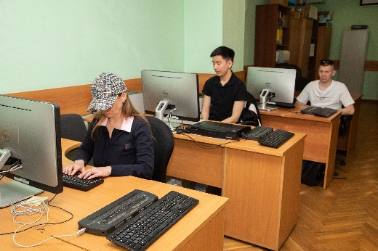дистанционно. Цифровой формат помогает вовлечь в учебный процесс большее количество инвалидов по зрению. По программам, касающимся невизуальной доступности сенсорных устройств, спутниковой навигации, тифлотехническим средствам в учебном процессе активно использовалась платформа YouTube и RuTube. Снято, смонтировано и размещено на YouTube и RuTube 75 учебных роликов по различным темам. Проводились еженедельные дистанционные консультации на платформе Teamtalk по вопросам невизуального использования сенсорных устройств. В целях дистанционного обучения использовались также ресурсы Интернет-радиостанции ВОС. Транслировался цикл лекций (всего 23) по обучающему курсу «Программа для инвалидов по зрению JAWSforWindows».

В учебном компьютерном кабинете проведено обновление программного обеспечения JAWS до версии 2025. Проведена работа по обновлению информации на сайтах по обучению в КСРК ВОС.

**4. Работа с молодыми инвалидами по зрению**

В 2024 году отдел по работе с молодыми инвалидами по зрению организовал и провел 21 реабилитационное мероприятие для молодых незрячих из всех регионов России. Среди них следует отметить:

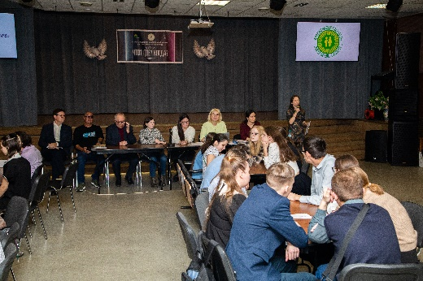1. VIII Всероссийский интеллектуально-реабилитационный фестиваль ВОС, который прошел в апреле в Санкт-Петербурге.

2. Всероссийский молодежный Образовательный реабилитационный форум ВОС «Геленджик 2024», посвященный 100-летнему юбилею ВОС.

3. Всероссийский реабилитационный командный конкурс ВОС «Молодежная викторина».

Кроме того, в течение 2024 года отдел организовал и провел в онлайн-режиме 4 тематические Всероссийские молодежные конференции по вопросам всесторонней реабилитации, трудоустройства и другим актуальным темам для молодежи ВОС.

Совет по делам молодежи при Центральном правлении ВОС продолжил свою работу в 2024 году. Для более качественного решения проблем незрячей молодежи по всей России было проведено 2 заседания членов совета. Также продолжила свою работу группа по работе с молодыми инвалидами по зрению в Экспертном совете при ЦП ВОС, проведшая в 2024 году 1 заседание.

**5.Деятельность в сфере информационных технологий для инвалидов по зрению**

5.1.Официальная интернет-радиостанция «Радио ВОС»

«Радио ВОС» в 2024 году представило своим слушателям 50 циклов тематических авторских программ и 311 прямых эфиров, общее количество слушателей составило за отчетный период не менее 15 000 человек из 90 стран дальнего и ближнего зарубежья. В эфире «Радио ВОС» продолжили вещание региональные организации ВОС: Санкт-Петербургская; Краснодарская; Тюменская; Удмуртская; Иркутская; Пермская и др. Повышенное внимание в эфире уделялось восстановлению реабилитационной работы в Донецкой, Луганской, Херсонской и Запорожской РО ВОС.

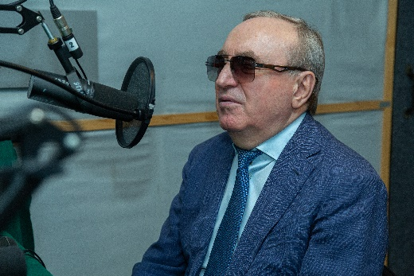 Всего в 2024 году было подготовлено более 3 000 новых выпусков программ, из которых более 400 прямых эфиров, в том числе, более 50 прямых спортивных трансляций с тифлокомментарием. Количество обращений к материалам программ, размещённых на официальном сайте радиостанции, составляет более 1 087 000.

Освещение наиболее важные событий Всероссийского общества слепых:

В 2024 году в эфире «Радио ВОС» подробно освещалась деятельность ВОС по наиболее актуальным темам для повышения качества жизни российских инвалидов по зрению: государственная социальная политика; производственные успехи предприятий ВОС; новые технические средства реабилитации незрячих; трудоустройство инвалидов по зрению; возможности получения основного и дополнительного образования для незрячих; молодежная политика ВОС; социокультурная реабилитация и спорт слепых. Кроме этого, самые важные темы и успехи и проблемы в жизни российских инвалидов по зрению и Всероссийского общества слепых еженедельно отражаются в интервью президента ВОС Владимира Васильевича Сипкина. Ежедневно в эфире «Радио ВОС» звучат актуальные интервью с руководителями Всероссийского общества слепых, председателями региональных организаций ВОС, общественными лидерами и представителями организаций, работающих в реабилитационной сфере.

В 2024 году в прямом эфире «Радио ВОС» регулярно проводились трансляции социокультурных мероприятий, проходящих в КСРК ВОС, а также прямые трансляции футбольных и хоккейных матчей с тифлокомментариями, проводимые Континентальной хоккейной лигой и Российской Премьер лигой. Продолжалась работа мобильного приложения «Радио ВОС», которое сейчас можно скачать в «GooglePlay».

В 2024 году в эфире «Радио ВОС» с целью привлечения внимания общественности к проблемам незрячих и распространению информации об успехах инвалидов по зрению в различных сферах жизнедеятельности были проведены специальные тематические дни: Международный день белой трости; Международный день инвалида; День физкультурника. Специальными сетками вещания отмечаются все государственные праздники России.

**5.2.Деятельность в сфере кинопроизводства:**

В 2024 году ВОС, КСРК ВОС, совместно с Фондом поддержки творческих инициатив и кинокомпанией «Планета Кино» при поддержке Министерства культуры РФ продолжил реализацию следующих проектов:

1.Полнометражный игровой фильм — «Не видя преград» реж. Владимир Шевельков, 85 мин.( с участием ВОС), получено финансирование от Минкульта РФ – 60 млн.руб. находится в стадии производства;

2.Короткий метр неигровой фильм — «Человек-пистолет» реж. Вячеслав Серкез, 44 мин., был подан на конкурс Минкульту в 2023 году, получил финансирование 3 000 000 руб., был закончен, прошел премьерный показ в КСРК ВОС;

3.Короткий метр неигровой — «Я-Лина По» реж. Ирина Васильева, 26 мин, находится в резервном списке победителей конкурса Минкульта, планирует к подаче в 2025 году.

**5.3.Деятельность в сфере поддержки собственных и аффилированных интернет-ресурсов**

В настоящее время КСРК ВОС поддерживает постоянную работу следующих информационных ресурсов, включая ресурсы аффилированных структур:

1.Полностью обновленный сайт КСРК ВОС  [www.ksrk.ru](http://www.ksrk.ru/)  
  2. Виртуальный музей <http://museum-ksrk.ru/>  
  3. Радио ВОС [www.radiovos.ru](http://www.radiovos.ru/)  
  4. Центр Паралимпийского спорта [www.paralymp.su](http://www.paralymp.su/)  
  5. Сайт подразделения Учебного Отдела Учебные курсы <http://www.ksrk-edu.ru/>  
  6. Сайт подразделение культуры <http://culture.ksrk.ru/uceba>  
  7.Консультационно аналитический отдел про тифло технику и обзоры <http://tiflo.pro/>

8.Фонд поддержки творческих инициатив инвалидов «Во имя добра»  
Помимо этого, каждое наше направление ведет страницы в социальной сети вКонтакте.

**6.Календарный план реабилитационных мероприятий КСРК ВОС.**

Реабилитационные мероприятия КСРК ВОС реализовывались в течение 2024 года в соответствии с Программой «Культурно-спортивный реабилитационный комплекс» Всероссийского общества слепых» «Реабилитация инвалидов по зрению на 2024 год».

Генеральный директор КСРК ВОС В.П.Баженов